Taller HTML y CSS

Presenta:

Miguel Angel Gomez Escobar

Instructor(a):

Isaura María Suarez Novoa

Servicio Nacional de Aprendizaje (SENA)

Análisis y desarrollo de software

Ficha: 2558108 G1

Bogotá D.C

2023

**Fondos animados**

* Primero que todo crearemos una carpeta donde podremos crear los archivo .html y .css además en esta carpeta ya se encuentra guardad la carpeta de imágenes.

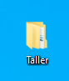

En este caso la llamamos taller, ahora procedemos a abrir el visual studio code para crear el archivo HTML y CSS:

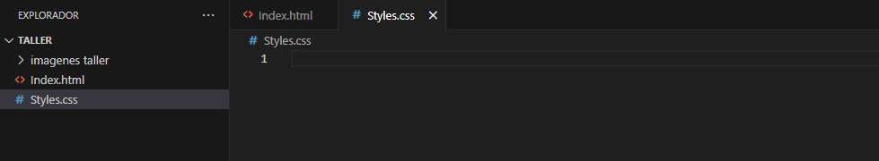

Una vez creados los archivos nos dirigimos al archivo html y digitamos html: 5 lo cual nos dará la estructura básica:

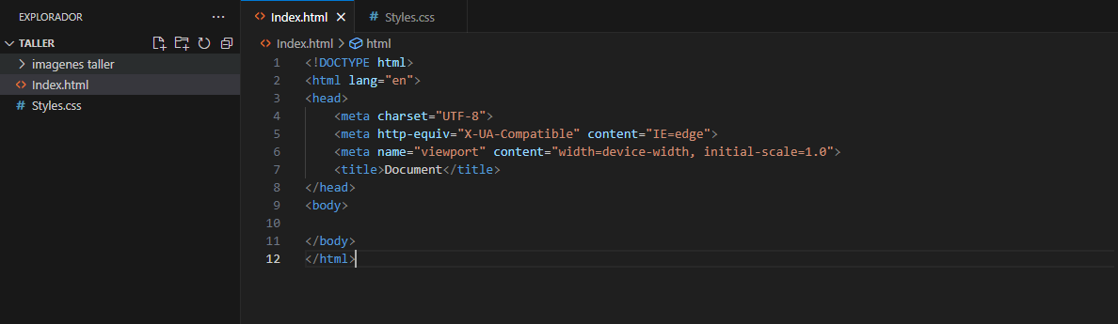

Ahora creamos el link para vincular nuestro html con css:

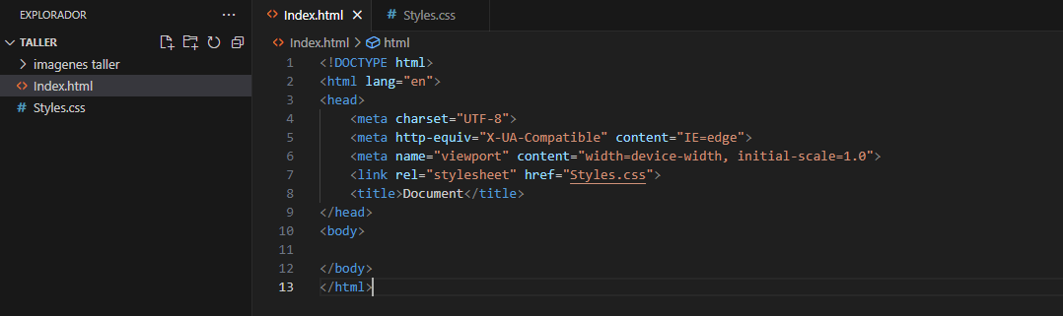

Como se observa en la línea 7 se escribe link y en href=” debemos poner el nombre del archivo css que creamos finalizado en .css una vez realizado esto tendremos vinculado el html con css.

Ahora en el body empezaremos a usar los siguientes comandos:

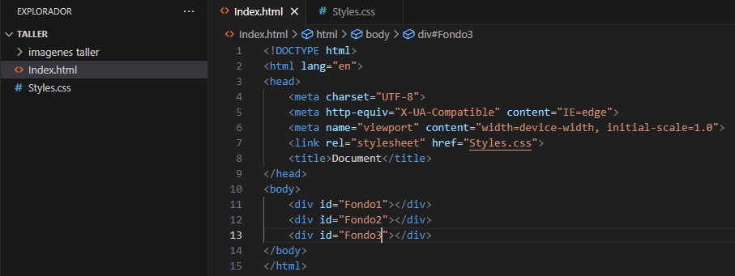

En este caso usamos la etiqueta div que sirve para crear bloques y el id es para identificar el elemento en la hoja de estilos el cual se llama con un # .

Ahora en el css aremos lo siguiente:

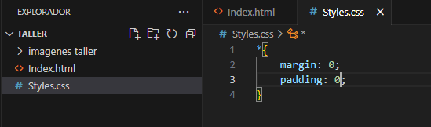

El * sirve para que los comando que digitemos se aplique en todo el archivo, en este caso le decimos margin que establece el margen para los cuatro lados y padding es una propiedad o relleno que se crea alrededor del contenido de un elemento dentro de los bordes definidos y sirve para dar formato y diseño a una página web.

Ahora le daremos estilo al html por medio del id:

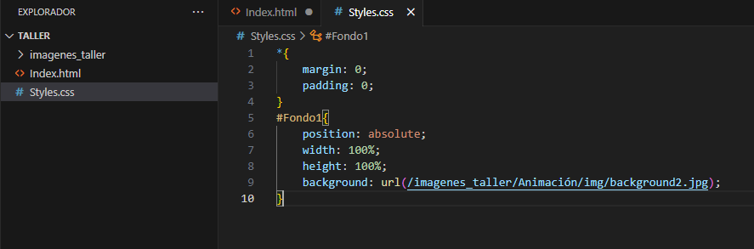

El comando position: absolute sirve para que un elemento se coloque respecto a su contenedor posicionado más cercano, width sirve para establecer el ancho de un elemento, height especifica la altura de un elemento y background es un atajo para definir los valores individuales del fondo en una única regla CSS.

Lo que llevamos hasta el momento en el html es:

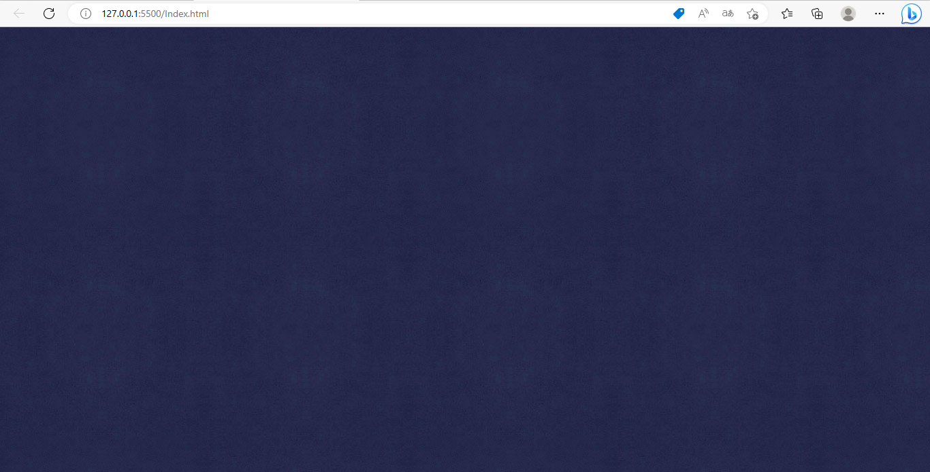

Hemos colocado una imagen de fondo la cual ocupa toda la pantalla

Y asemos el mismo procedimiento para todos los fondo#:

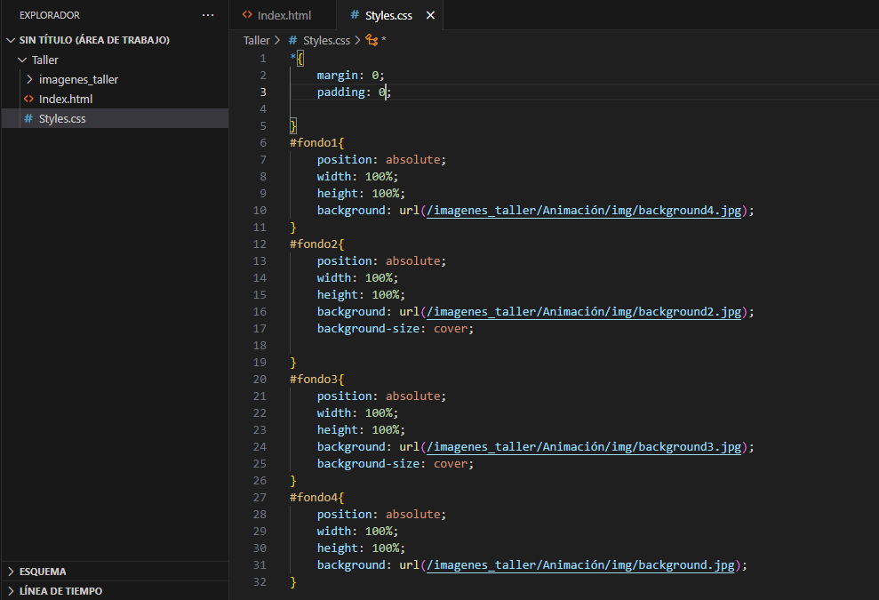

En este momento contamos con 4 imágenes de fondo, pero se muestra de fondo solo la última imagen del código que es un fondo gris:

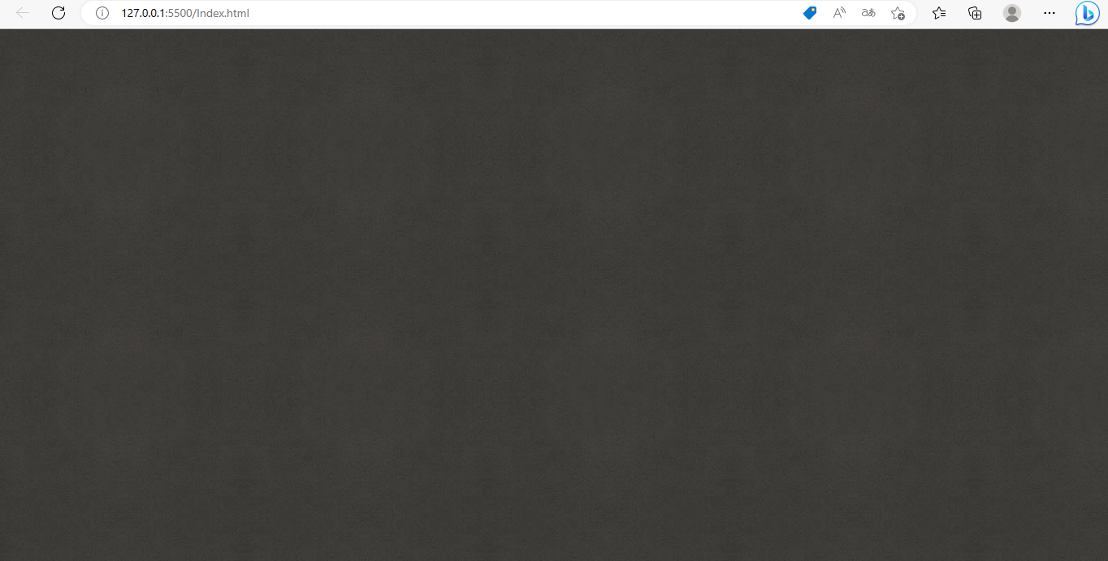

A continuación, haremos que los fondos sean animados para que se puedan visualizar todos en forma de transición.

Deberemos usar el siguiente comando en la parte superior de la hoja de estilos:

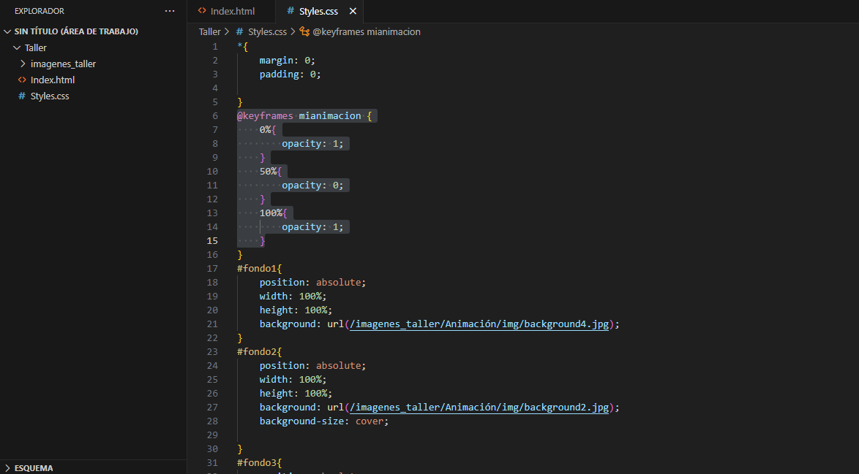

El @keyframes permite a los autores controlar los pasos intermedios en una secuencia de animación CSS mediante el establecimiento de keyframes (o puntos de trayectoria) a lo largo de la secuencia de animación que debe ser alcanzado por determinados puntos durante la animación.

Ahora lo que aremos es usar el comando webkit para visualizar de forma adecuada en los distintos tipos de navegadores:

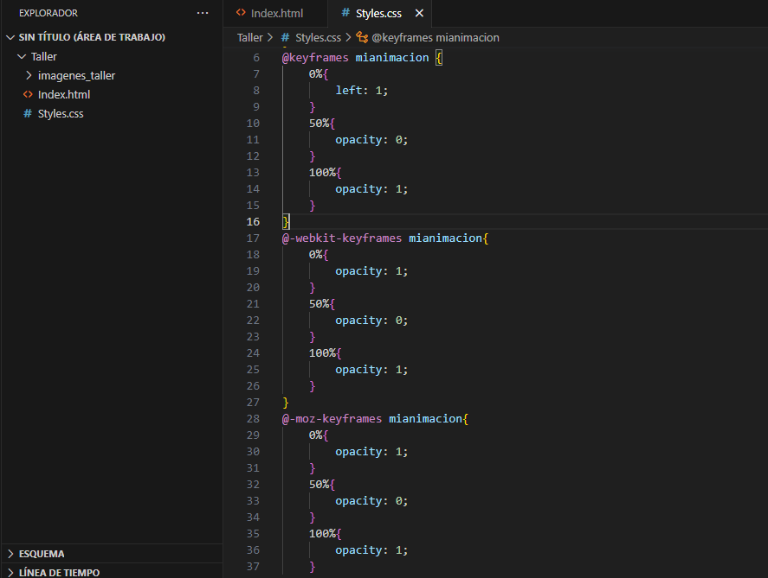

Y ahora en el fondo que deseamos animar debemos poner lo siguiente:

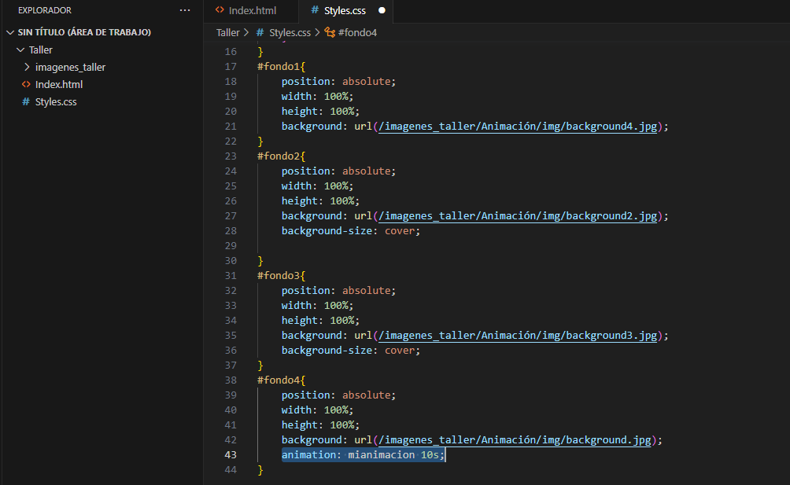

Ahora vamos a acelerar el fondo mediante los comandos:

* Ease –in-out: empieza lento, toma velocidad y termina lento

Otro método que es por linear que es una aceleración constante:

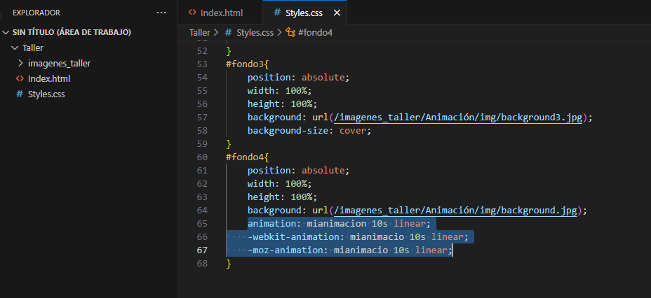

Y para agregar el retardo que queremos en la animación ponemos los segundos después de linear:

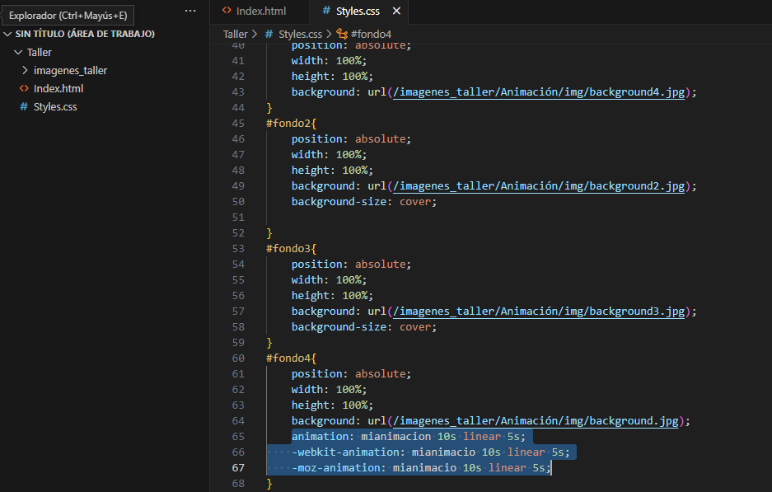

* Y ahora agragamos infinite que sirve para que nuestra animación no solo

se realice una vez sino todo el tiempo o un ciclo infinito:

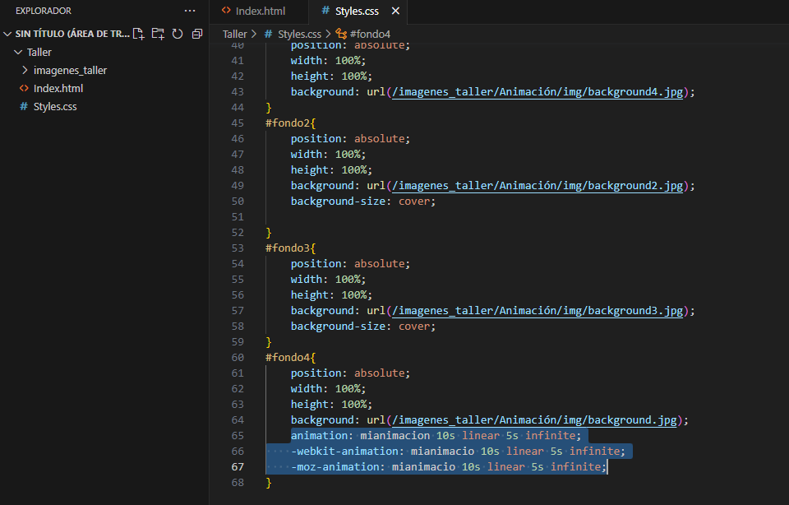

Ahora podemos configurar la opacidad:

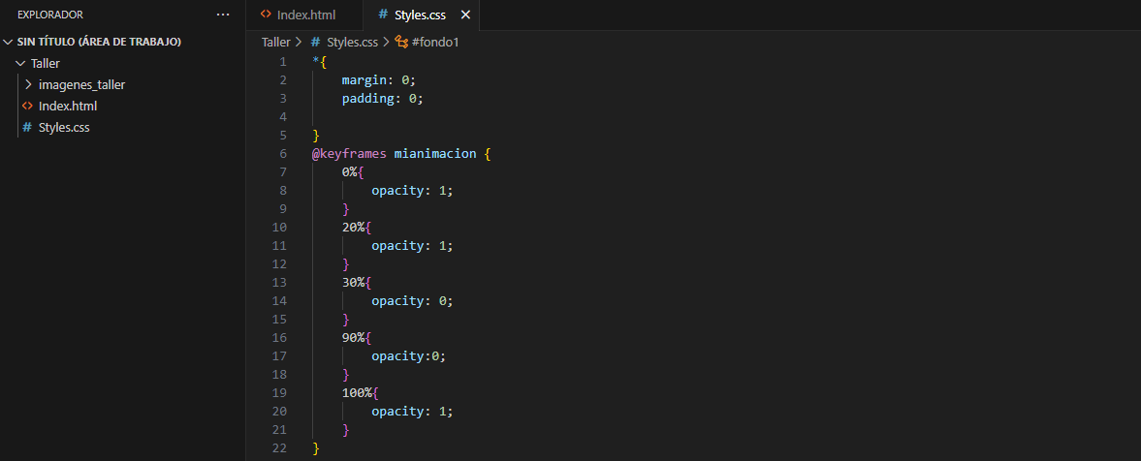

Y en los fondos agregamos las ultimas tes líneas que ya hemos realizado en el fondo 4:

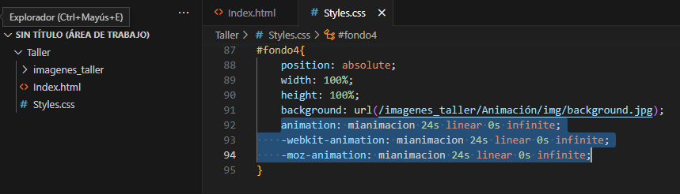

Para quedar así:

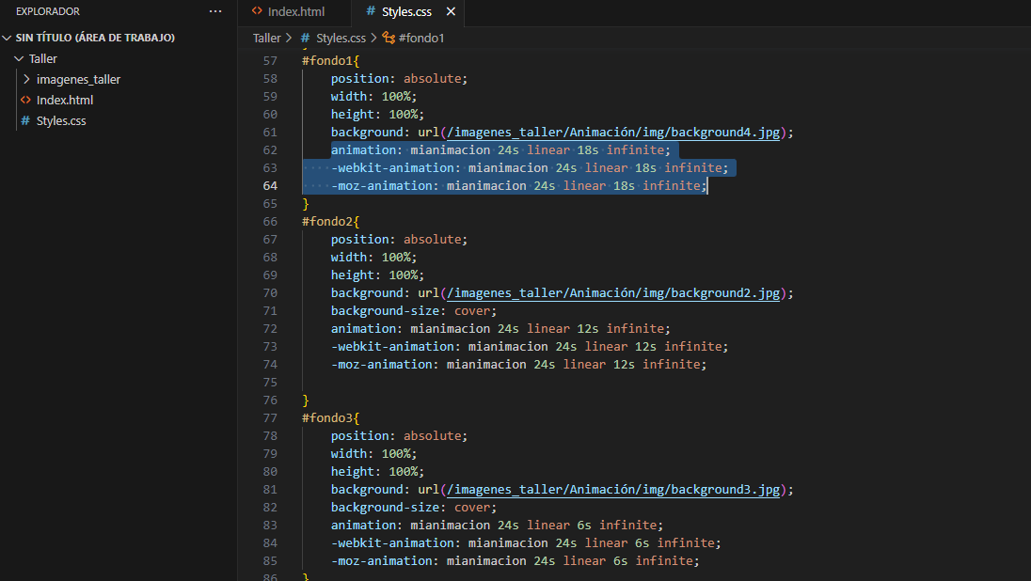

Lo que debemos modificar es después de linear los segundos en cada fondo.

Una vez realizados todos los pasos en el archivo html todos los fondos serán animados (Tranciciones):

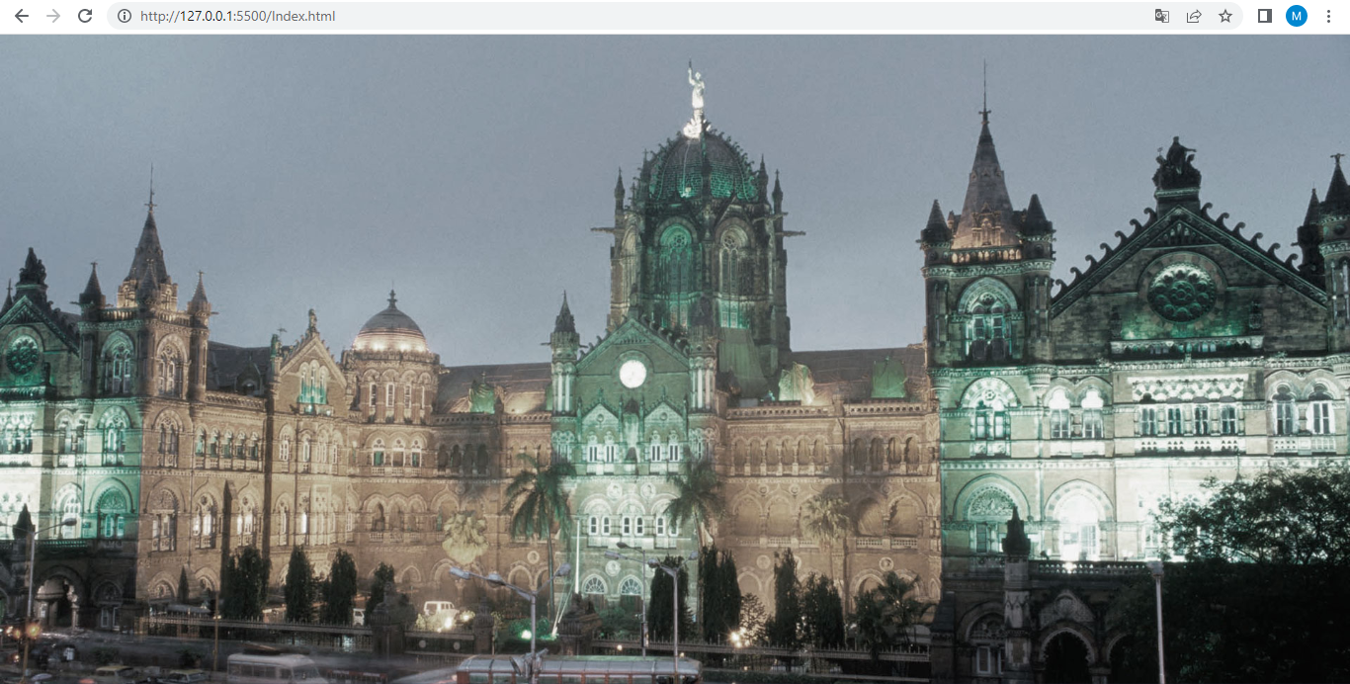

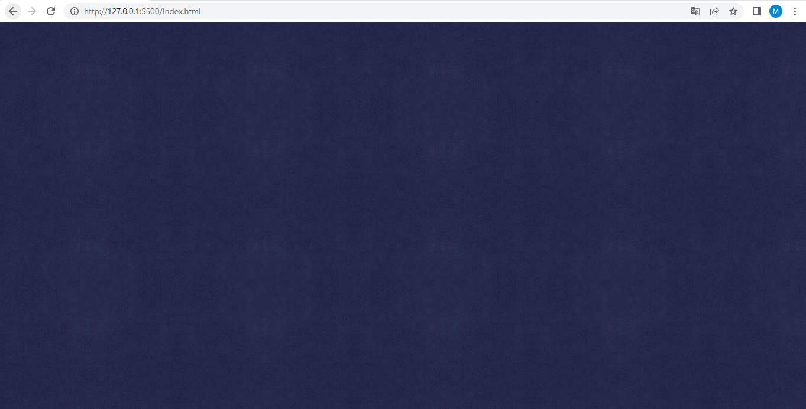

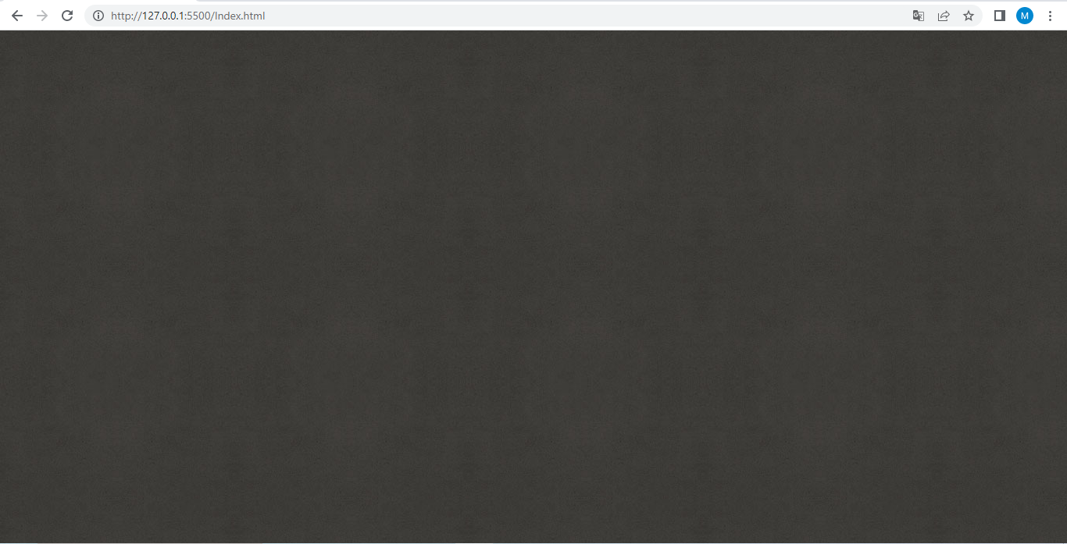

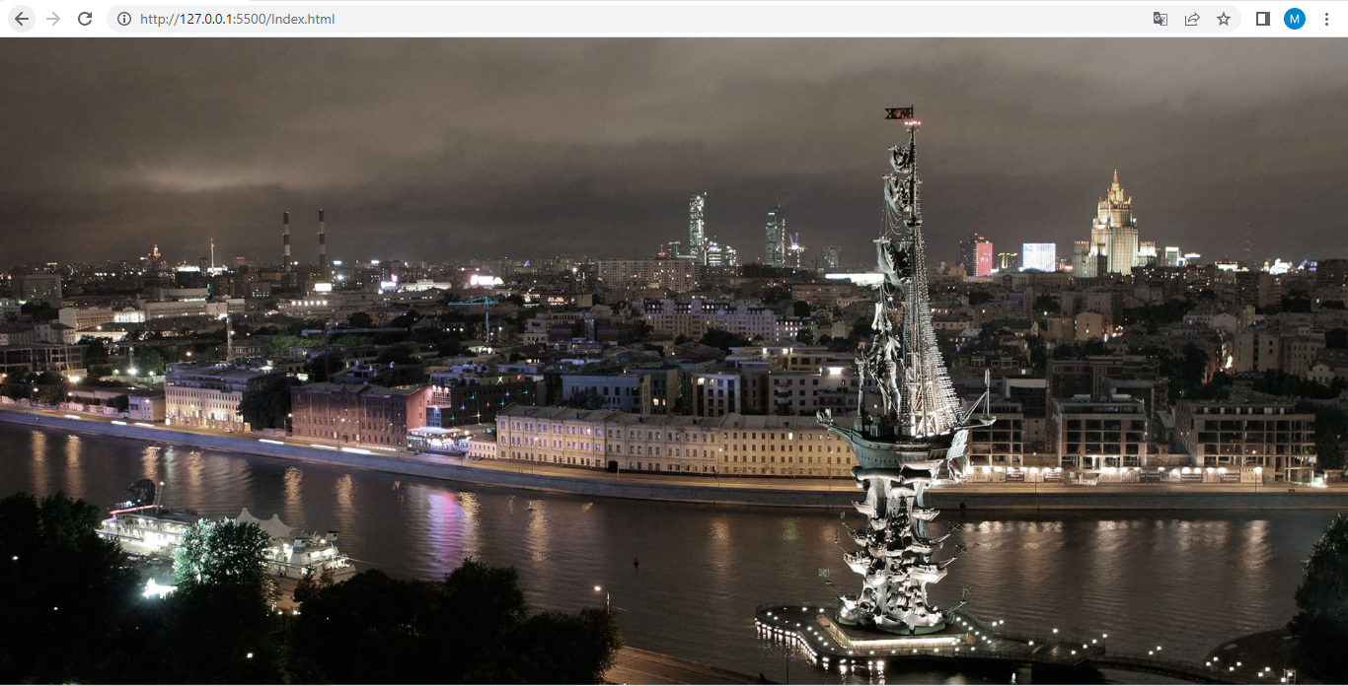

**Menú desplegable**

* Primero que todo crearemos una carpeta donde podremos crear los archivo .html y .css además en esta carpeta ya se encuentra guardad la carpeta de imágenes.

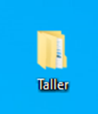

En este caso la llamamos taller, ahora procedemos a abrir el visual studio code para crear el archivo HTML y CSS:

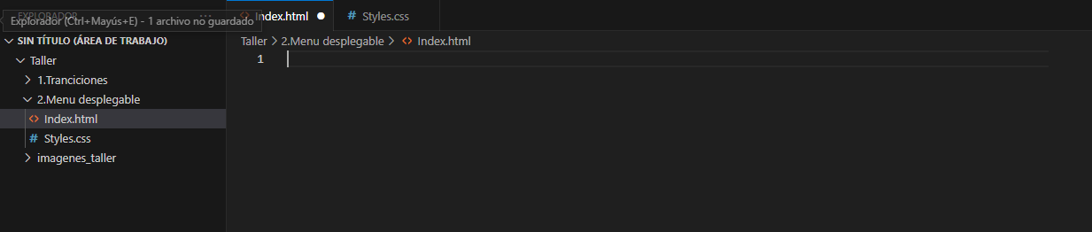

Una vez creados los archivos nos dirigimos al archivo html y digitamos html: 5 lo cual nos dará la estructura básica:

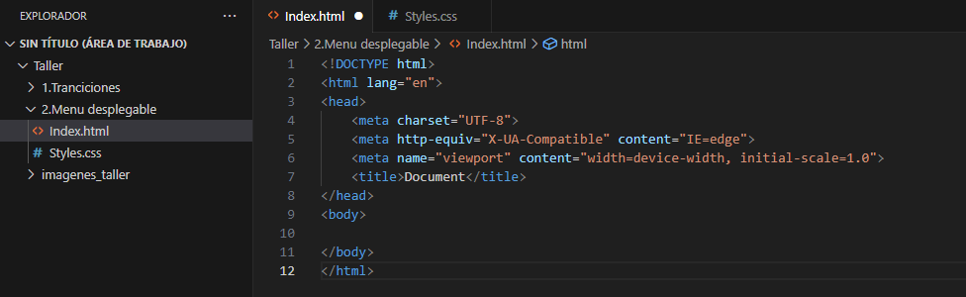

Ahora creamos el link para vincular nuestro html con css:

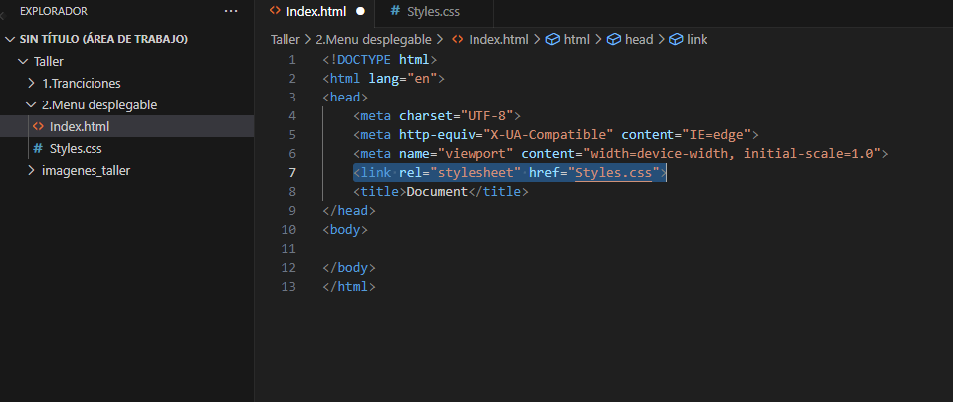

Ahora digitamos header encabezado es un término que en lenguaje de programación designa la parte superior de un sitio web.

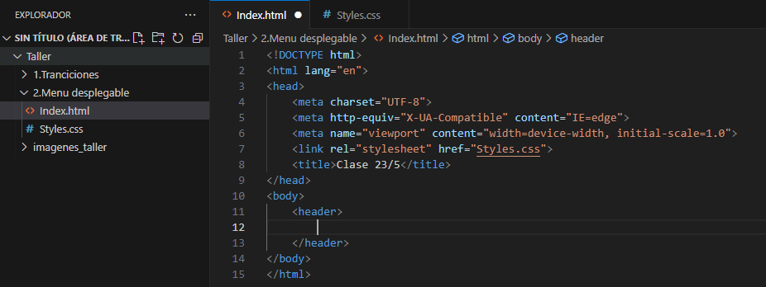

Ahora pondremos nav representa una sección de una página cuyo propósito es proporcionar enlaces de navegación, ya sea dentro del documento actual o a otros documentos y además le agregaremos un id:

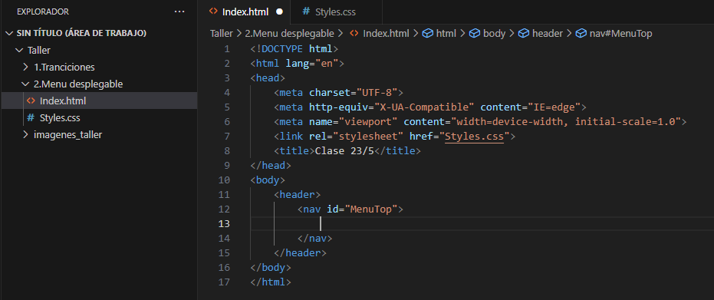

Ahora pondremos ul Está definido como: Elemento para listas. Crea una caja: En bloque. Puede contener: Uno o más elementos li

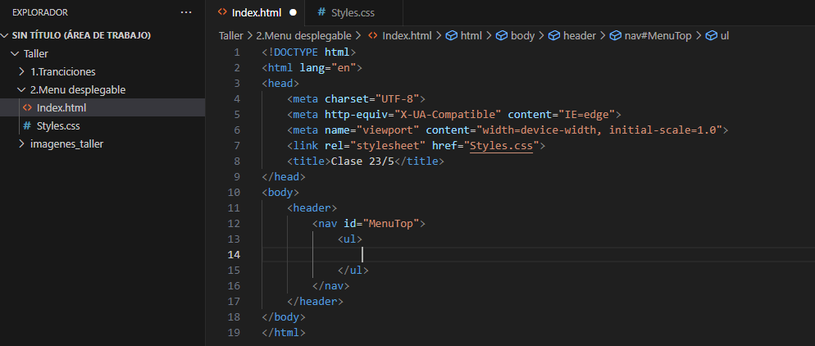

Y ahora dentro de ul pondremos 5 li que son para representar un elemento en una lista, y ese elemento debe estar contenido en un elemento que sea una <ol> lista ordenada, una <ul> lista desordenada o una lista <menu>

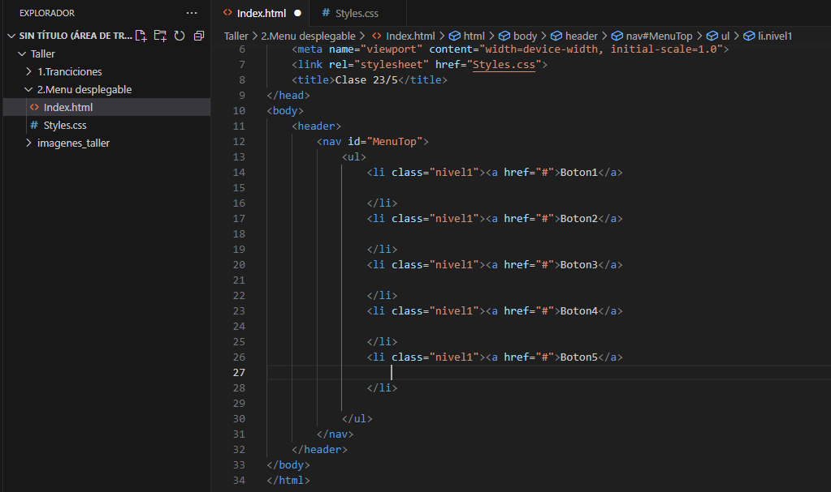

Además se le agrego class para yamarlo en la hoja de estilos con un .seguido de el nombre que se le asigno

Ahora crearemos ul dentro de los li:

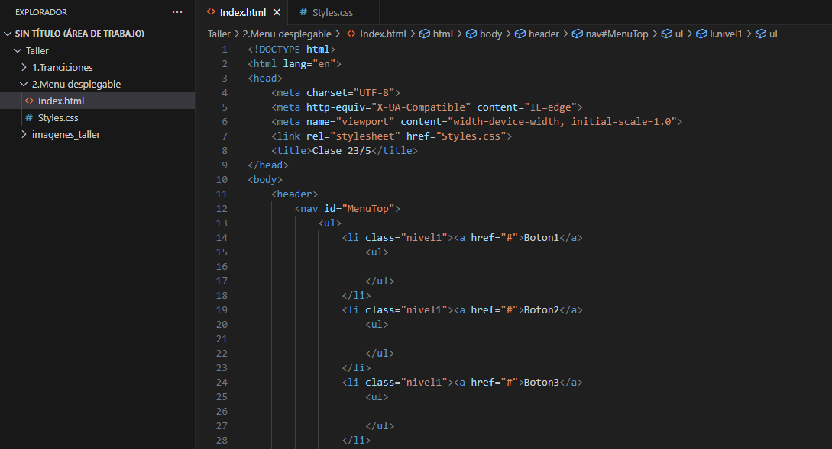

Y dentro del ul agregamos a que sirve para crear enlaces, cuyo destino se define mediante el atributo href

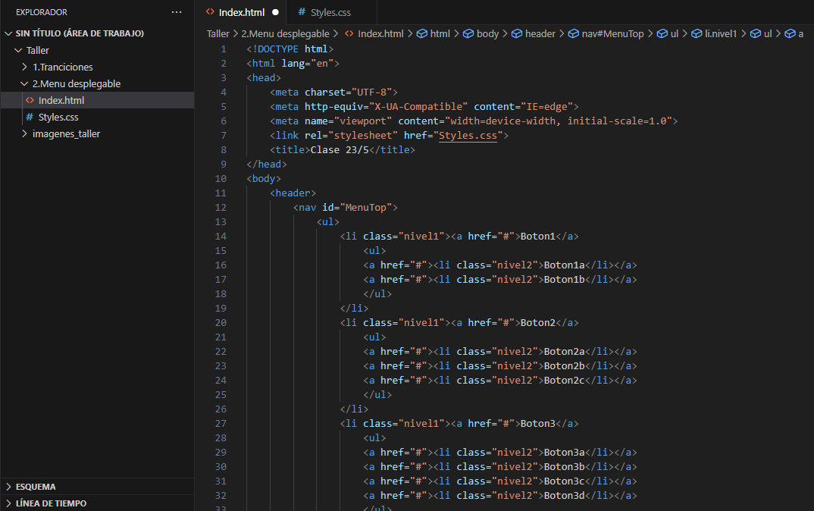

Una vez realizado esto el html se visualiza así:

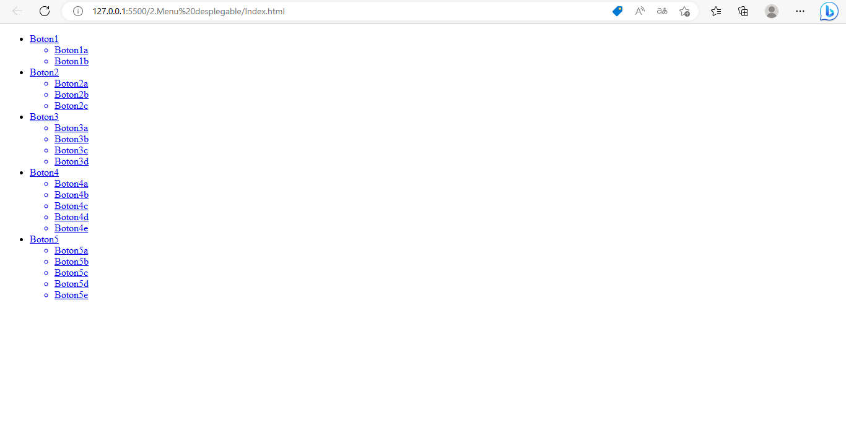

Ahora procedemos a crear la hoja de estilos modificando mediante un * todo el contenido asi:

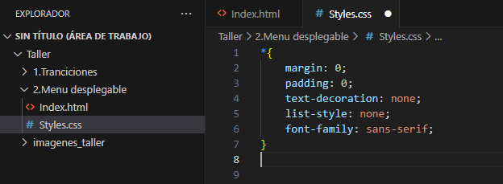

Margin: establece el margen para los cuatro lados.

Padding: establece el área de relleno en los cuatro lados de un elemento a la vez.

Text decoration: none; ase que las barras de navegación no tengan estilos:

List-style: none; : sirve para que la navegación tenga estilos

Font-family: es la fuente de la letra

Ahora pasamos a modificar el header:

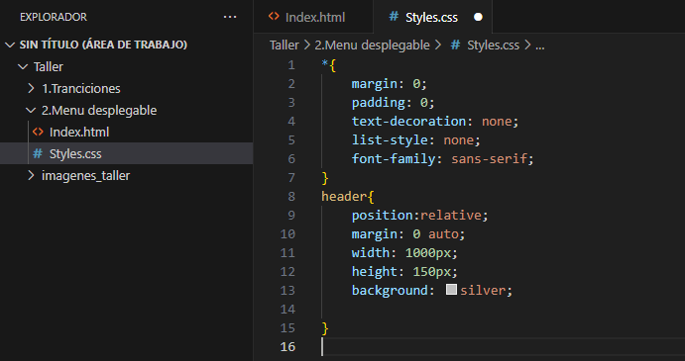

Position: indica que la capa sí forma parte del flujo normal de elementos de la página, por lo que su posición dependerá del lugar donde esté en el código y el flujo HTML.

width: establece el ancho de un elemento.

Height: especifica la altura de un elemento.

Background: especifica el color de fondo

Ahora crearemos el estilo de MenuTop y como es un id lo llamaremos con un #

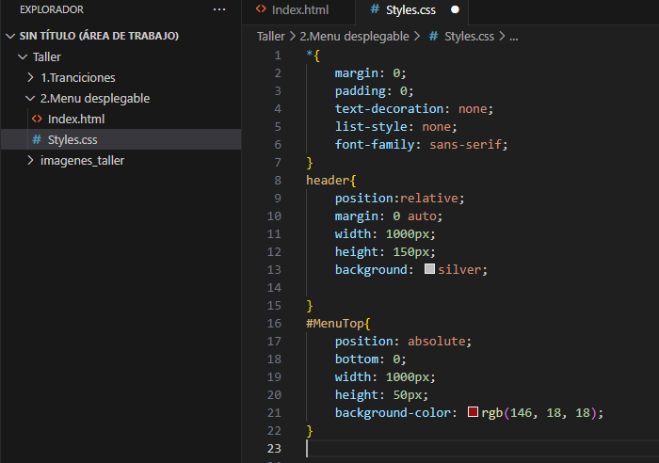

Ahora crearemos el estilo de nivel1 y como es un class lo llamaremos con un .

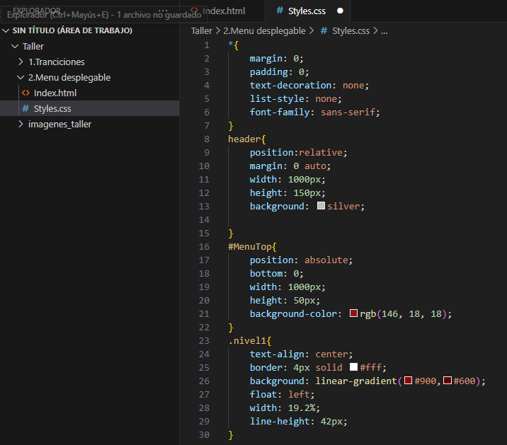

Line-height sirve para establecer la altura de casillas

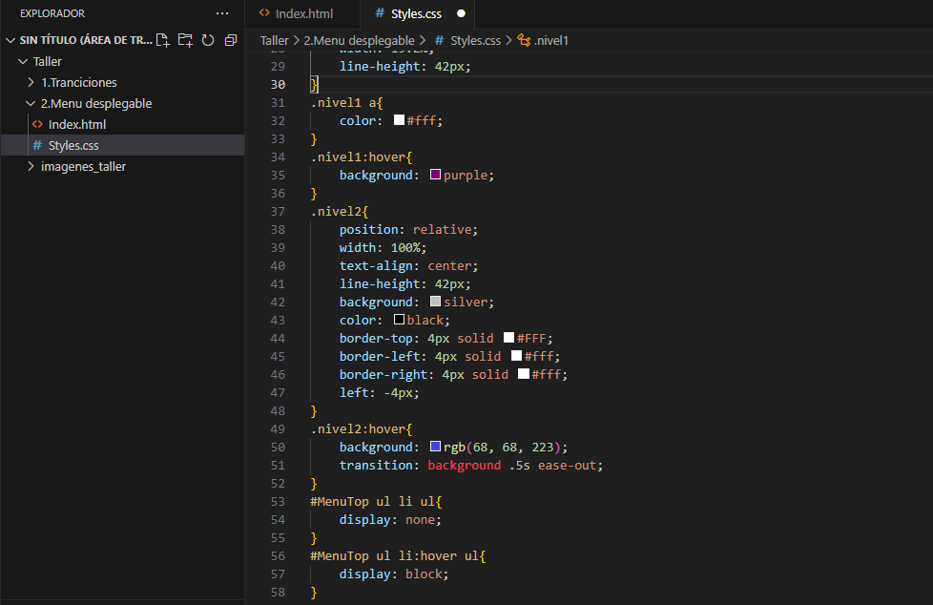

Border: sirve para crear líneas

Top: parte superior

Left: parte izquierda

Right: parte derecha

Hover: sirve para alterar un elemento con el que se interactúa

Después de esto el html con estilos queda así:

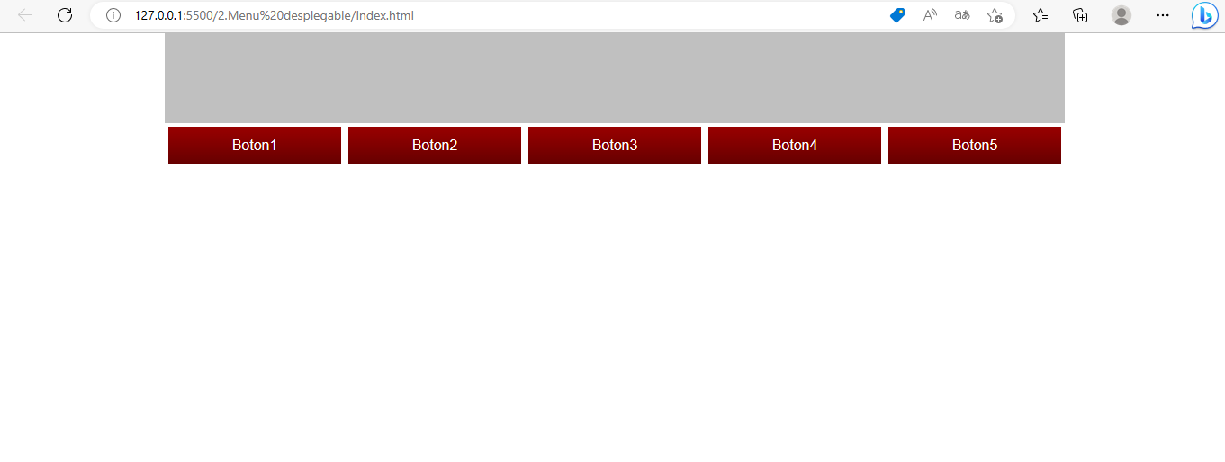

**Botonera móvil**

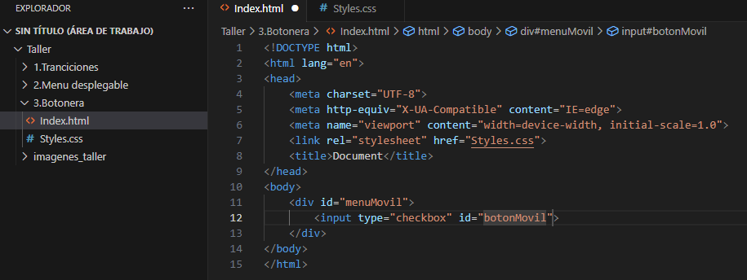

Input: se usa para crear controles para un formulario

Checkbox: permite ingresar arrays o vectores

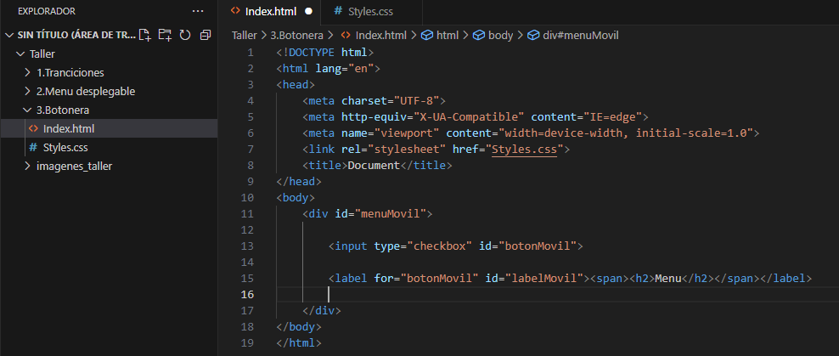

Label: representa una etiqueta para un elemento en una interfaz de usuario.

Span: Es un contenedor en línea

H2: es un subtitulo

El HTML va así:

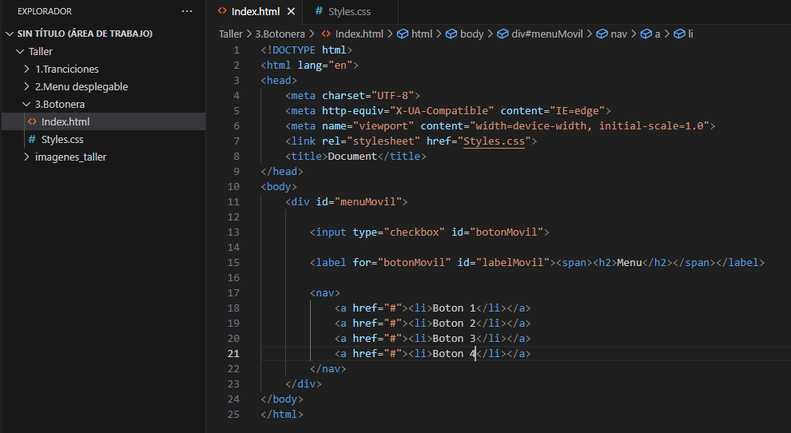

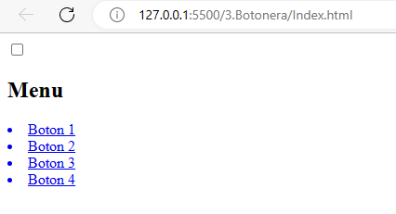

Y ahora le daremos el estilo

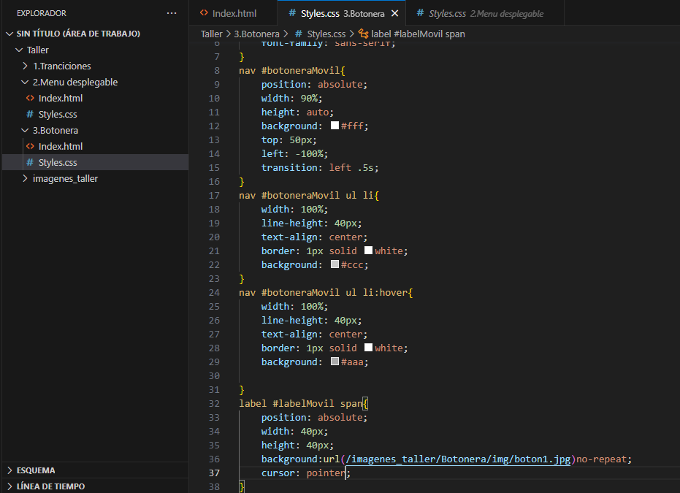

cursor: pointer; : es un puntero personalizado

la hoja de estilos quedo asi:

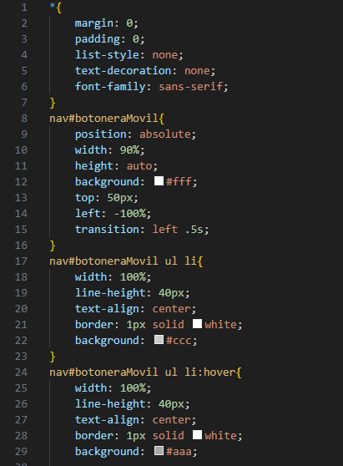

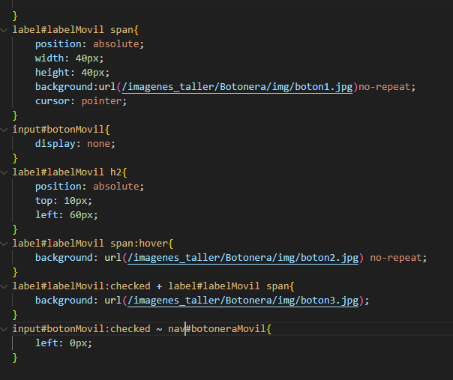

Y el html con estilos:

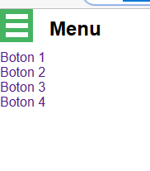

El programa ase que el menú se despliegue con las opciones y las imágenes cambian al momento de seleccionarlas.

**Carpeta Acordeón**

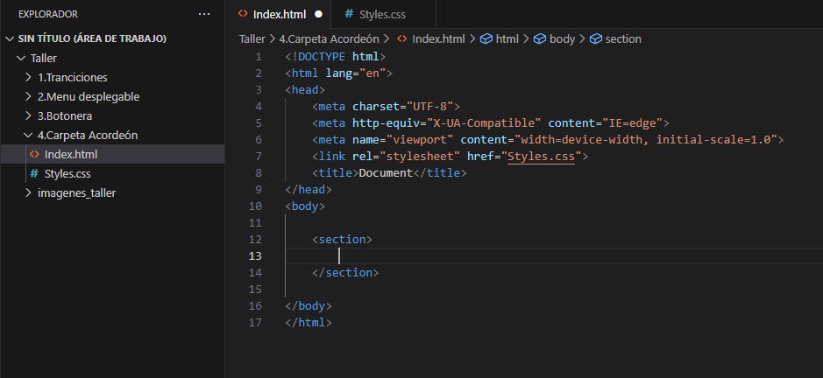

Section: epresenta una sección genérica de un documento. Sirve para determinar qué contenido corresponde a qué parte de un esquema.

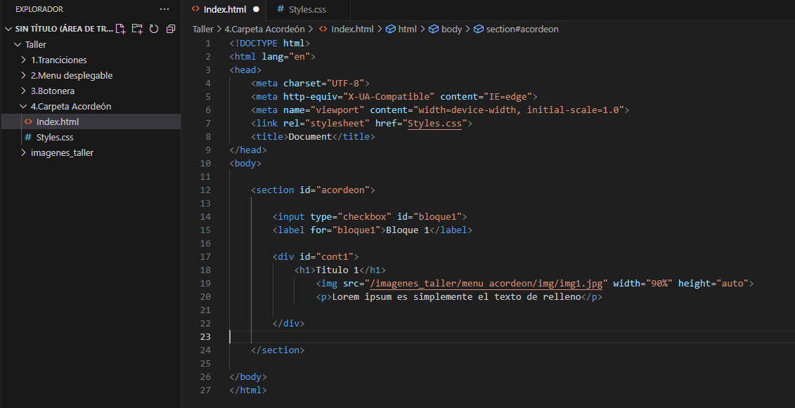

P: sirve para los textos

El código final es:

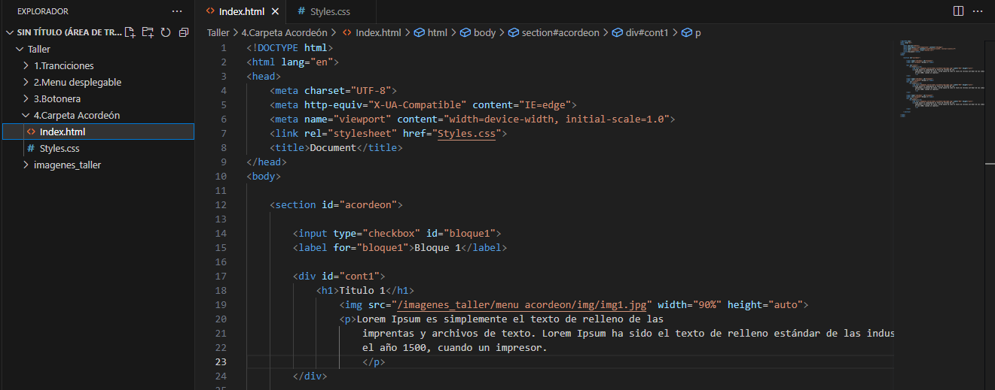

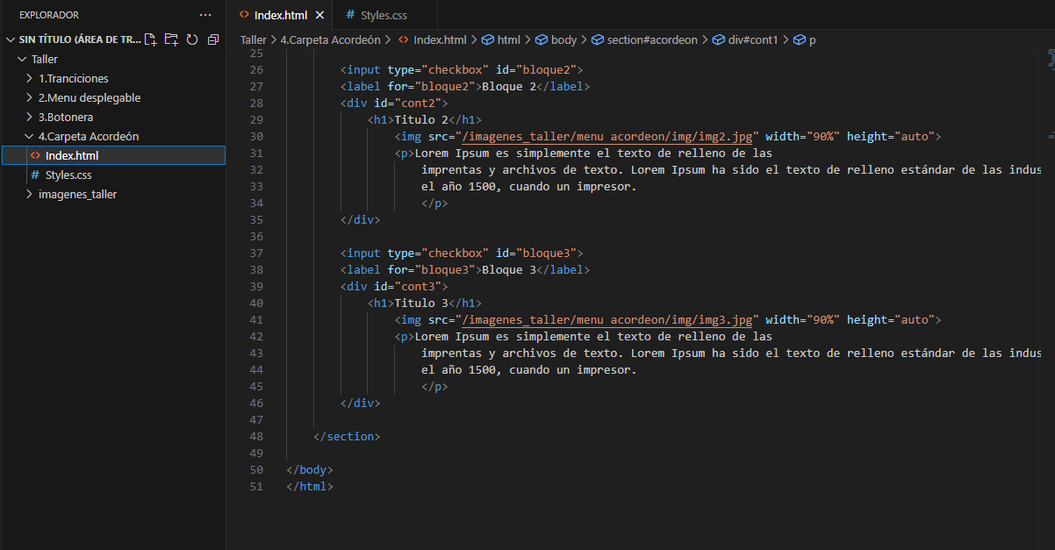

De momento va así sin estilos:

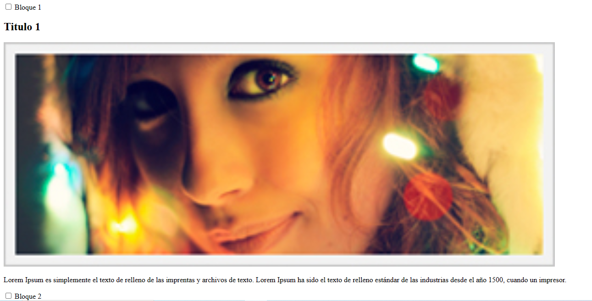

Ahora crearemos la hoja de estilos:

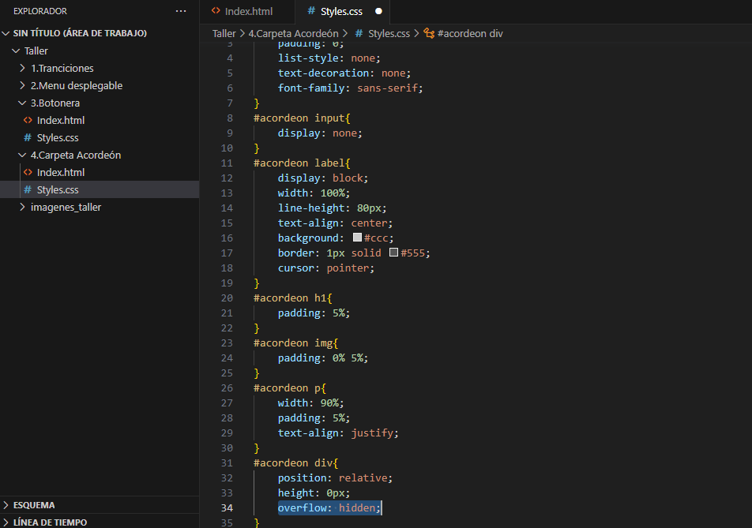

overflow: hidden; : hace que el navegador oculte todos los contenidos que se salen de la caja del elemento.

CSS:

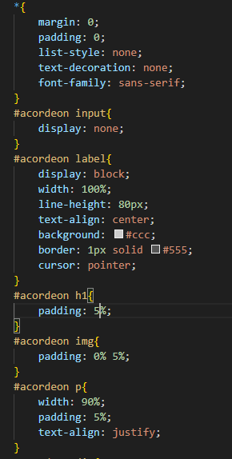

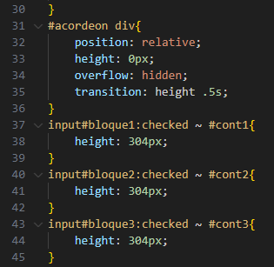

Y el estilo en el html es:

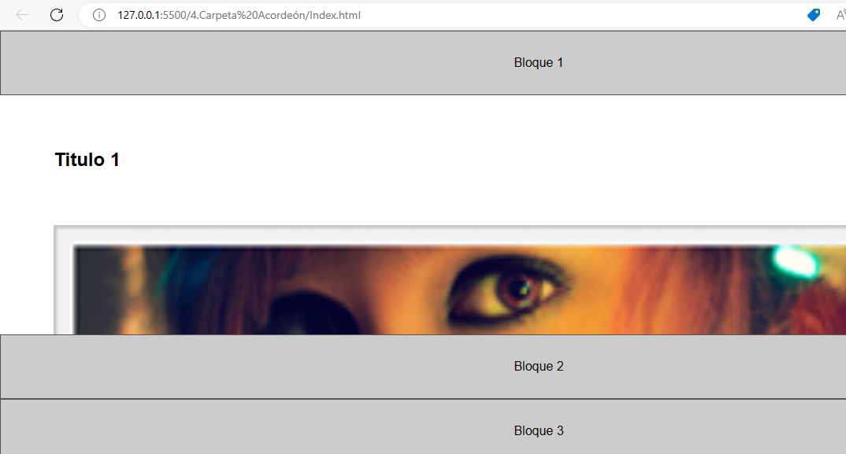

Se creo como un tipo de bóveda que cuando se despliega puede ver el contenido como un título, imágenes y texto.

**Carpeta slide**

* Este es código en html:

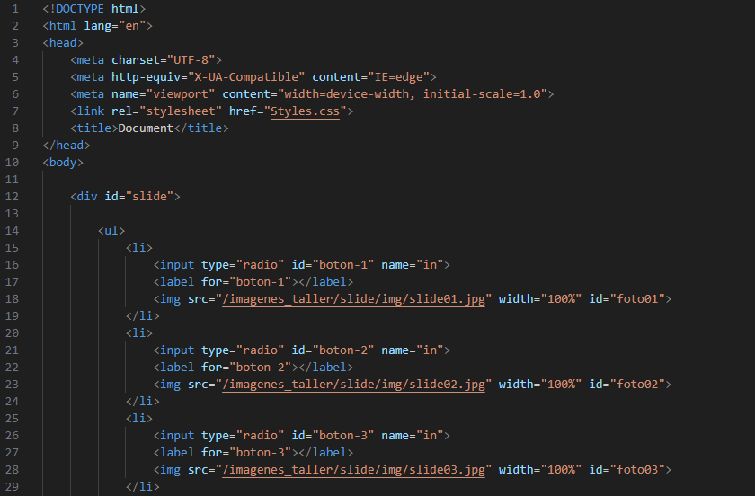

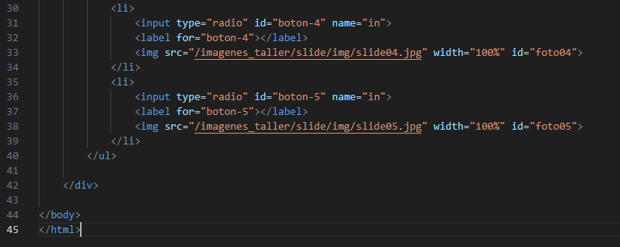

Así se ve el código en html:

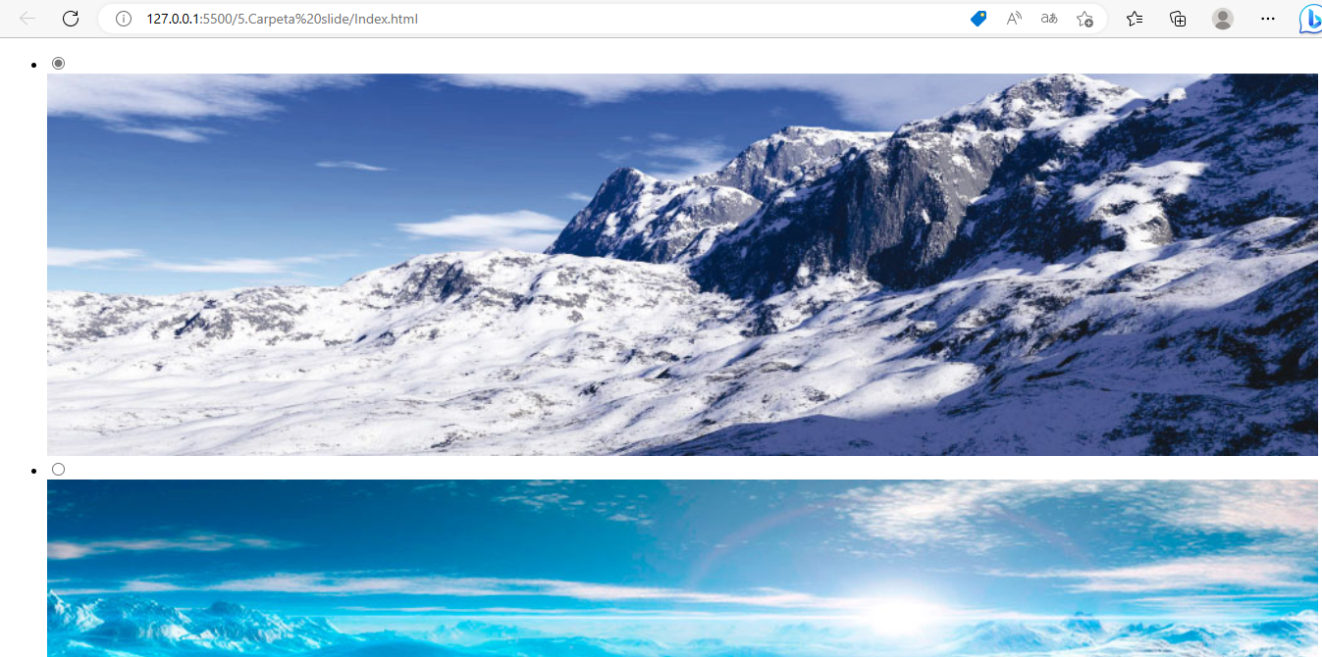

Salen las 5 imágenes hacia abajo.

Ahora agregaremos la hoja de estilo:

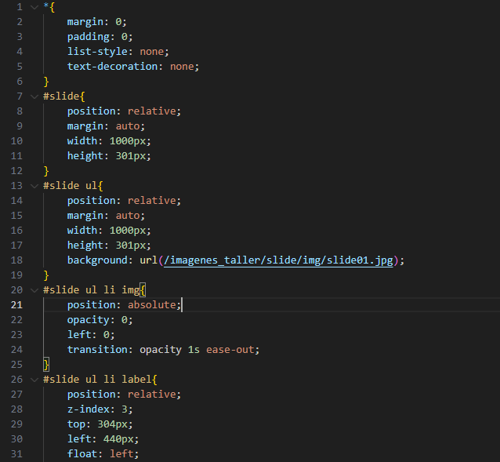

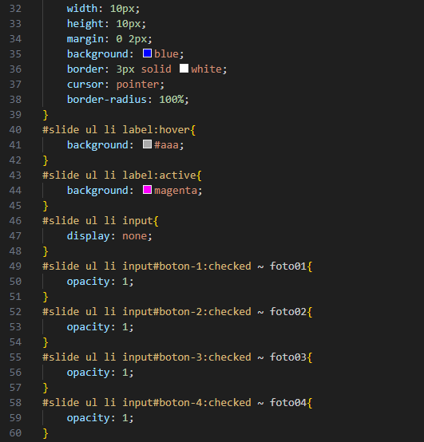

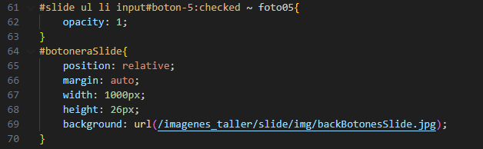

Y ahora el html con estilos:

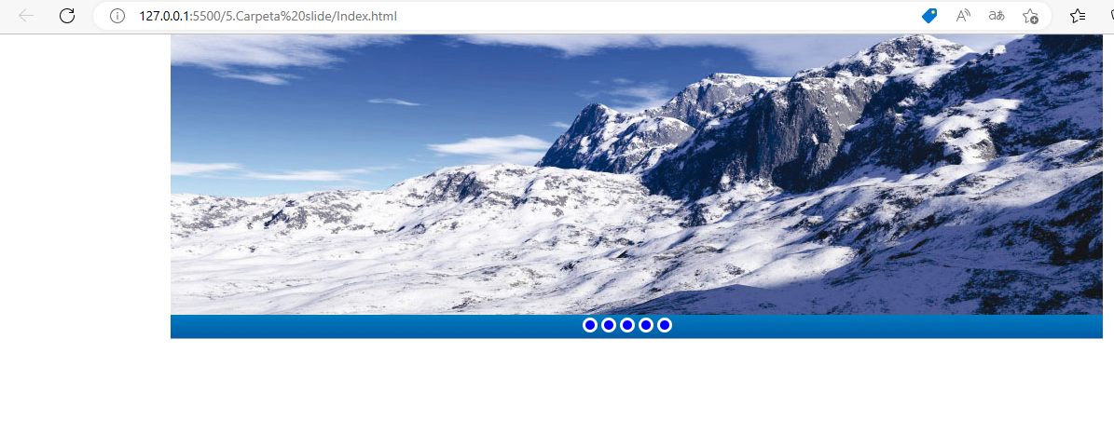

Se creo un tipo de diapositivas con imágenes.

**Carpeta Galería**

El archivo html queda:

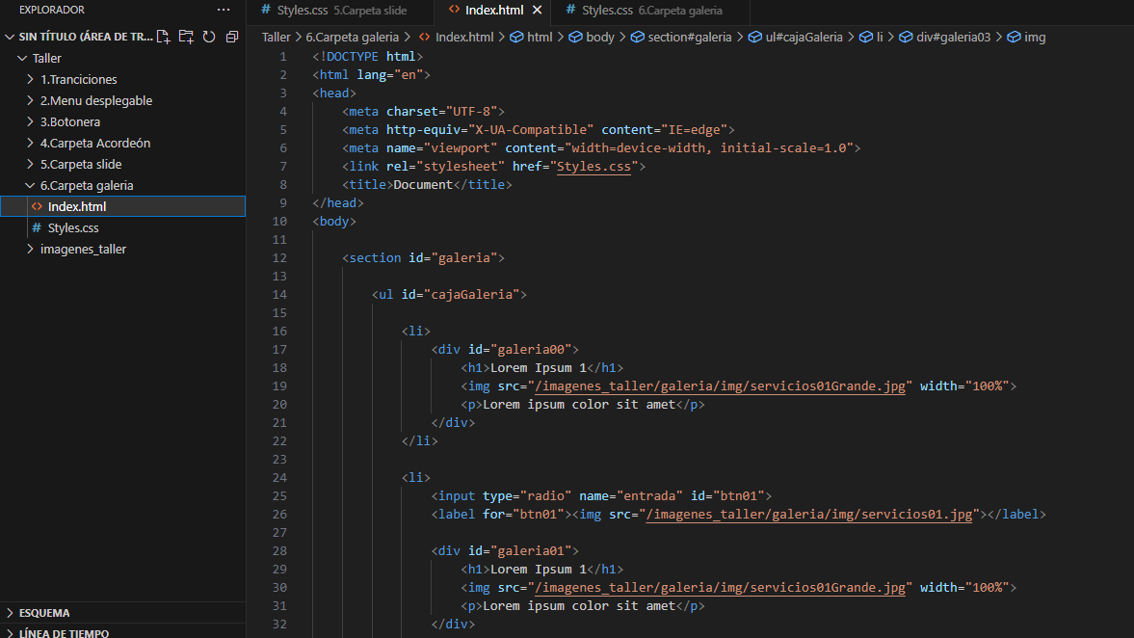

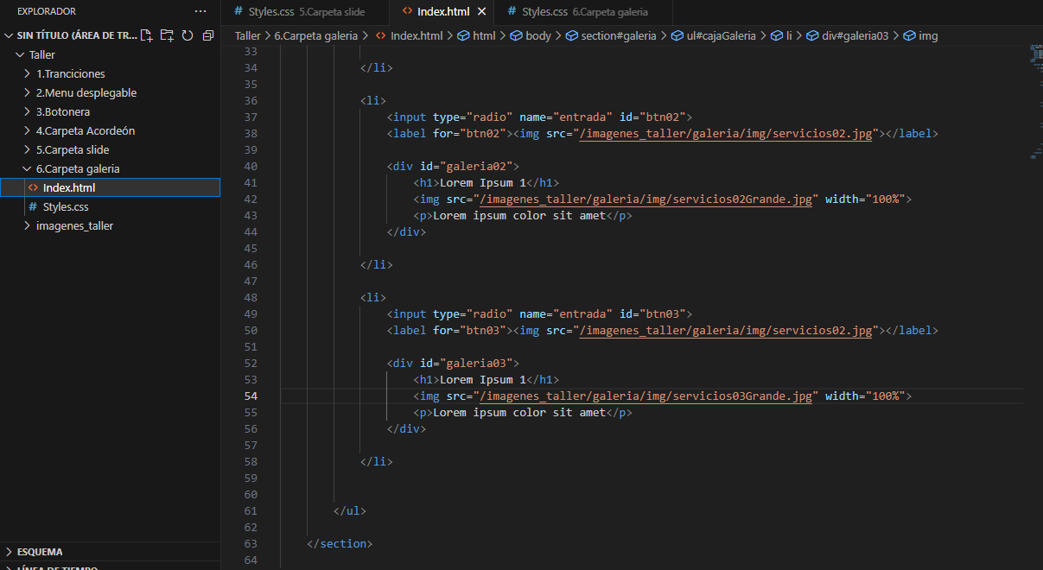

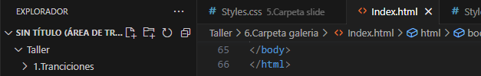

Y se ve así:

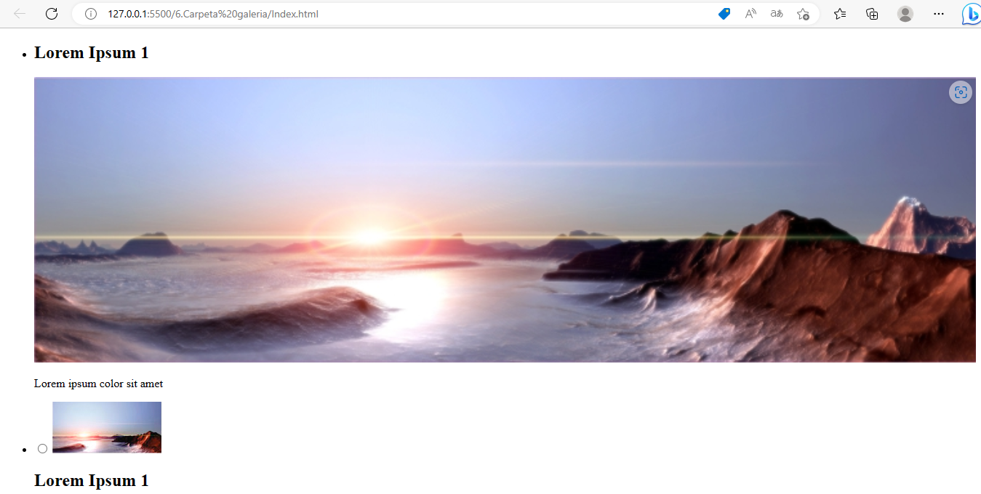

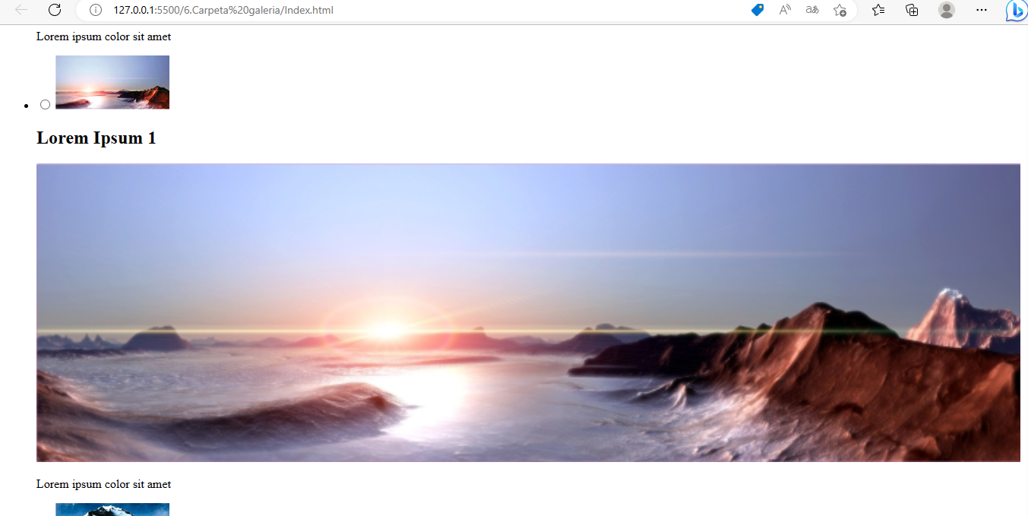

Ahora aremos la hoja de estilos:

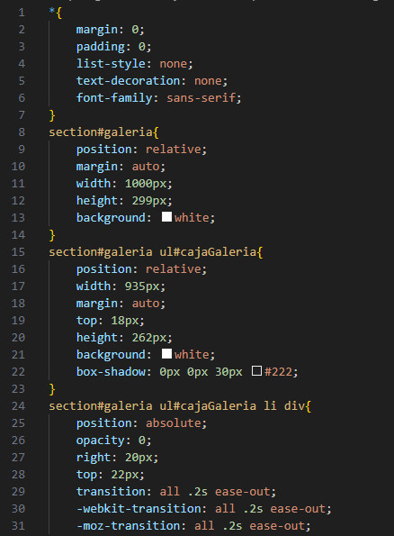

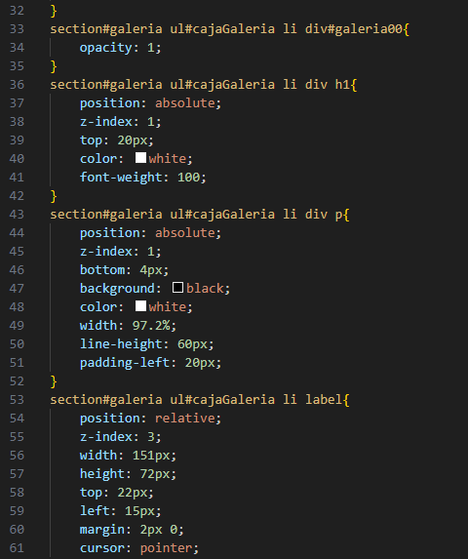

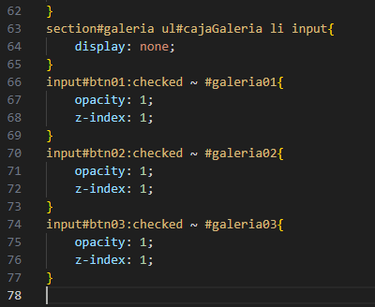

Y el html con hoja de estilo se ve asi:

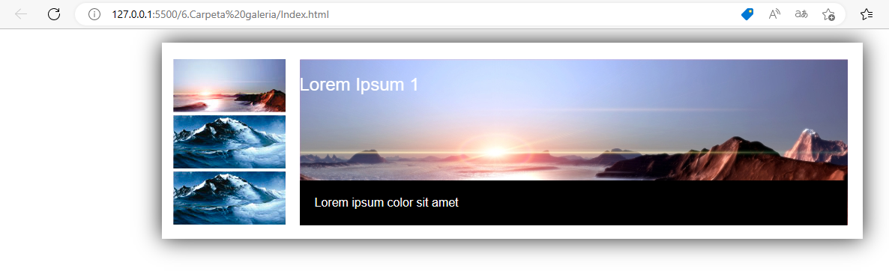

Cuando se selecciona las fotos pequeñas se ven en un tamaño mejor.